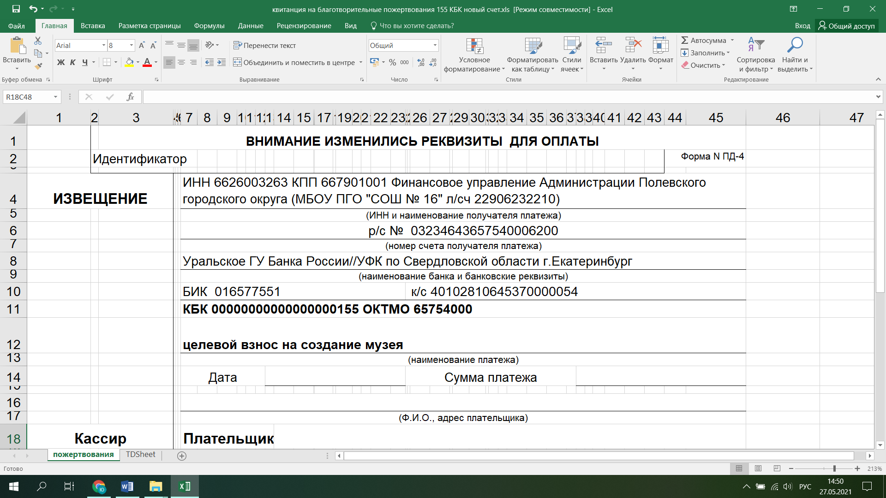

благотворительный взнос на развитие школы



благотворительный взнос на развитие школы